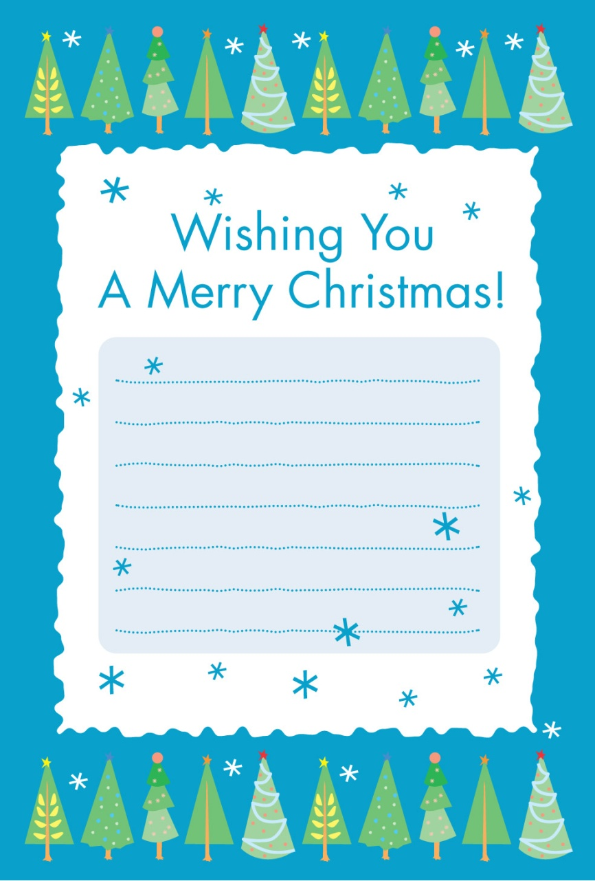

**しょうたくんへ**

もう、ことしのクリスマスのプレゼントをサンタさんにおねがいしたかな?

しょうたくんにステキなプレゼントが

とどくといいね

いい子にしていたらきっととどくよ。

**ママとパパより**